:whale: Install **Docker**

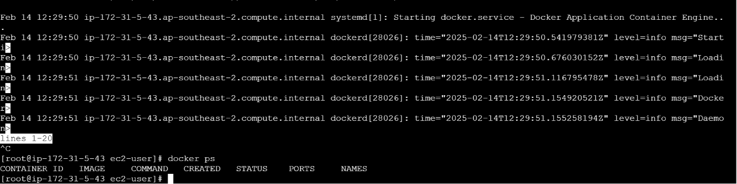

 :hammer_and_wrench: Install **Jenkins**

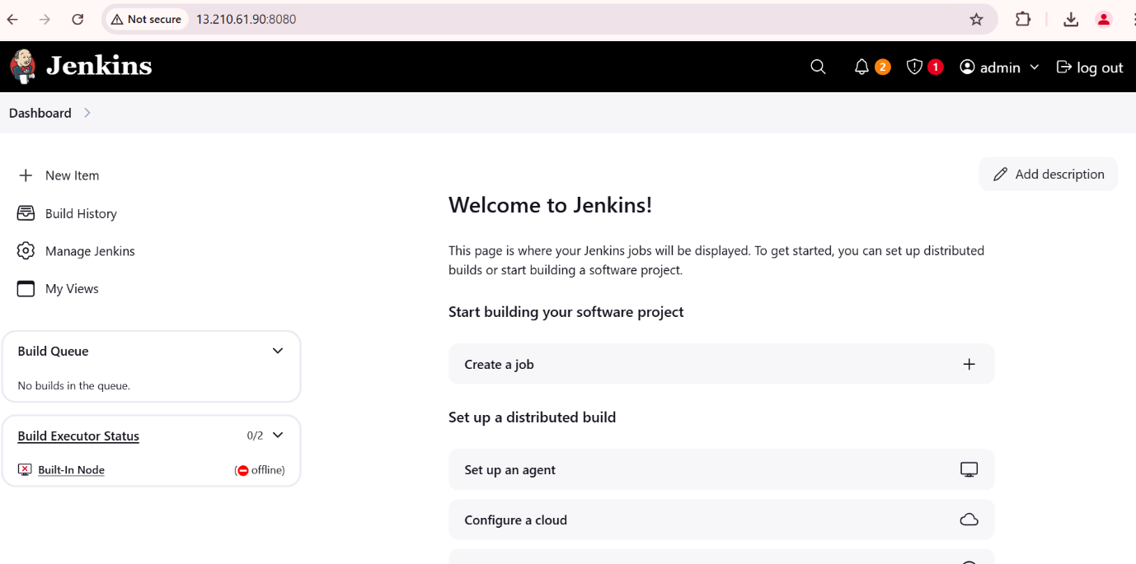

 :globe_with_meridians: Install **Apache**

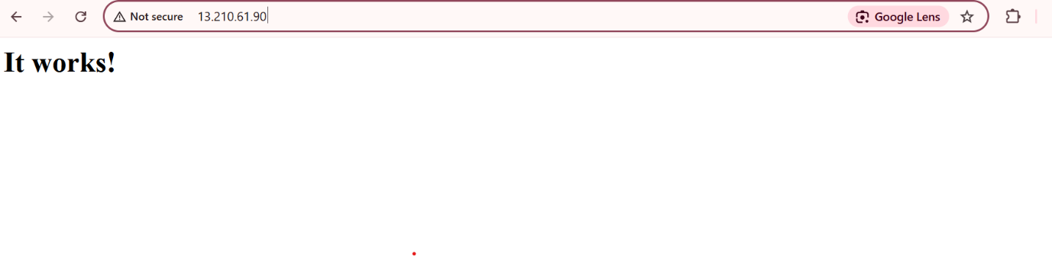

 :package: Install **Nginx**

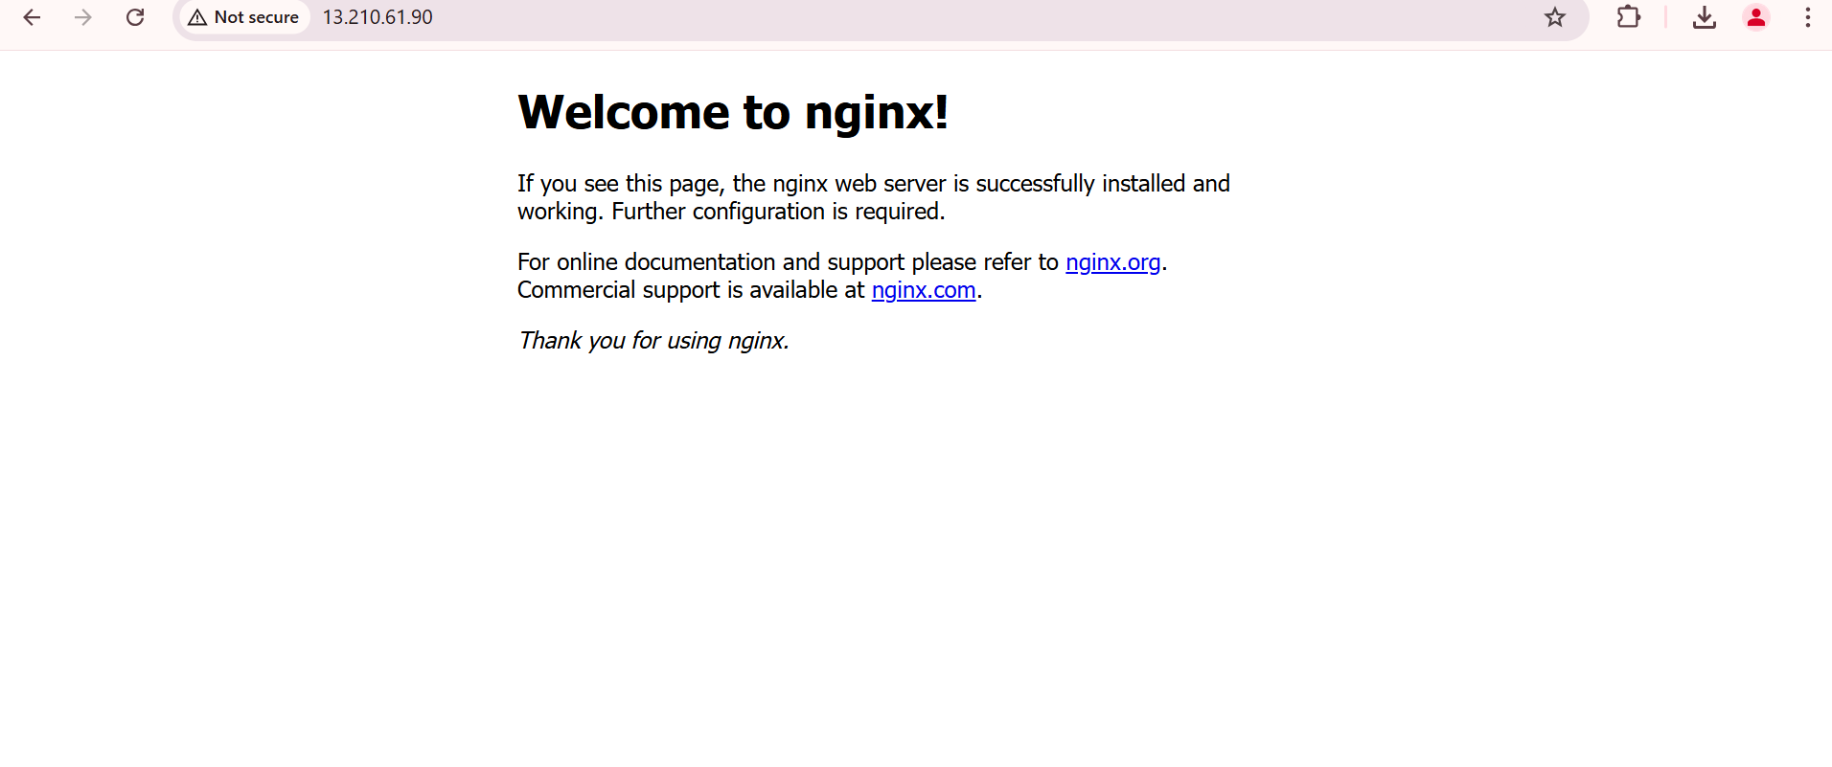

 :cat: Install **Apache Tomcat**

